交费操作指南



1.下载“随申办APP”或登录“支付宝-随申办小程序”“微信--随申办小程序”。

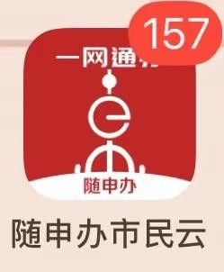

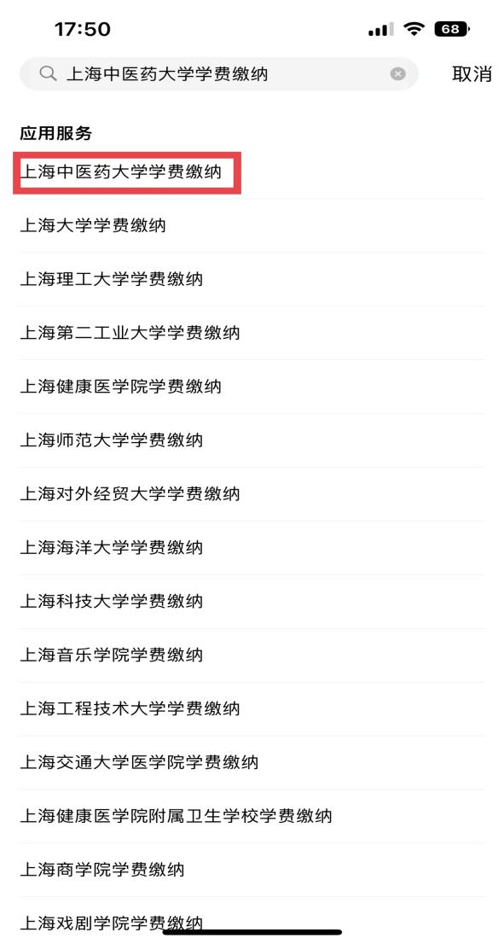



2.打开随申办界面，可直接搜索“上海中医药大学学费缴纳”



3.此处学号为系统报名号，如：20241001

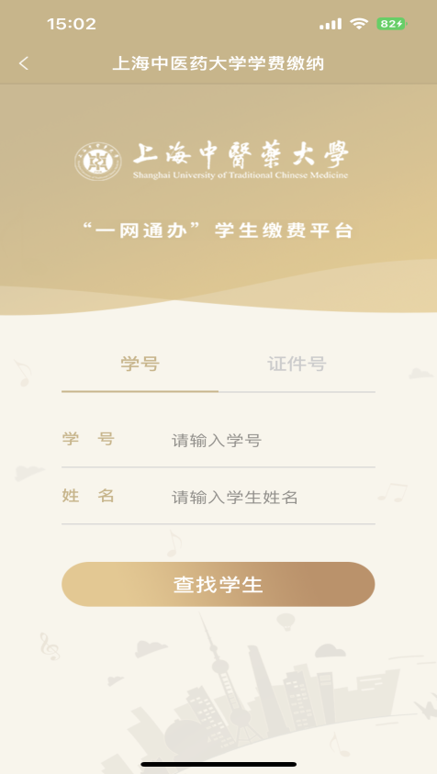



4.界面显示需缴费金额，点击方框区域选择待缴费批次。注意：此处36元和84元都需要支付，合计支付120元。

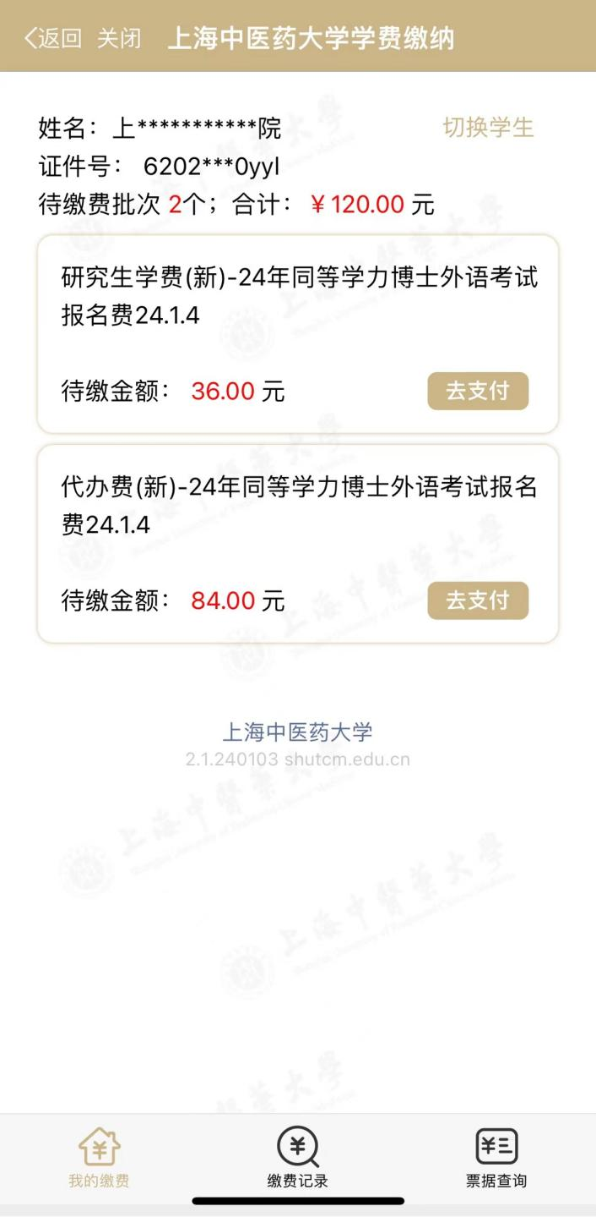



5.进入支付页面后，可勾选缴费项目（一般默认全选），随申办 APP 提供支付宝、微信、银联 3 种支付方式。

